Teollisuus 59

Ammattiosaston jäsenten on mahdollisuus lasketella Mustavaaralla

3 tuntia /per. viikko esittämällä Teollisuusliiton voimassa olevan jäsenyyden.

Esitä muovinen tai mobiilijäsenkortti hakiessasi lippua.

Kirjaa listaan nimesi ja jäsennumero

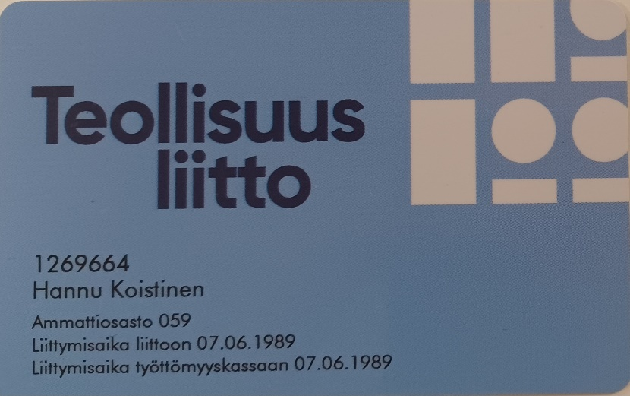

Jäsennumero
Nimi

